LICEUL TEORETIC ,,AUREL VLAICU”, ORAȘUL BREAZA

LUCRARE DE SPECIALITATE
SPECIALIZARE INFORMATICĂ

Coordonator: Absolvent:
Prof. Oprea Florentina Niță Constantin-Alin

2018

TEMA LUCRĂRII DE SPECIALITATE PENTRU SUSŢINEREA ATESTATULUI

Site-ul Liceului Teoretic „Aurel Vlaicu”

DIRECTOR: COORDONATOR:
PROF. DR. SOREANU DINELA PROF. OPREA FLORENTINA

SESIUNEA : MAI 2018

REFERAT
LUCRARE DE SPECIALITATE
SPECIALIZARE: INFORMATICĂ

CANDIDAT: NIȚĂ CONSTANTIN-ALIN
TEMA: SITE-UL LICEULUI TEORETIC „AUREL VLAICU”

APRECIERI PRIVIND ÎNTOCMIREA PROIECTULUI:
................................................................................................................................................................................................................................................................................................................................................................................................................................................................................................................................................................................................................................................................................................................................................................................................................................................................................................................................................................................................................................................

APRECIERI PRIVIND REALIZAREA PRACTICĂ A LUCRĂRII:
................................................................................................................................................................................................................................................................................................................................................................................................................................................................................................................................................................................................................................................................................................................................................................................................................................................................................................................................................................................................................................................
NOTA PROPUSA ………………
CATEDRA DE INFORMATICA

PROFESOR COORDONATOR:
OPREA FLORENTINA
CUPRINS

Capitolul I: Introducere......................................................................pag.5
Capitolul II: Site-ul din perspectiva vizitatorului..............................pag.6
Capitolul III: Site-ul din perspectiva programatorului......................pag.8
Capitolul IV: Resurse şi programe folosite........................................pag.12
Capitolul V: Schema site-ului............................................................pag.14
Capitolul VI: Bibliografie..................................................................pag.15
INTRODUCERE

Ideea de a realiza un site web ce are ca temă Liceul Teoretic „Aurel Vlaicu” a pornit de la dorința de a îmi dovedi potențialul în domeniul web design-ului, domeniu de care sunt pasionat de la vârsta de 10 ani, deoarece întotdeauna mi-am dorit să am propriul meu site, propria mea aplicație, sau chiar propriul meu joc video. Astfel, am primit oportunitatea de a recrea site-ul Liceului Teoretic „Aurel Vlaicu”, care a devenit ulterior o adevărată plăcere, din simplul motiv că am contribuit la istoria acestui liceu, mai mult sau mai puțin.
La începutul clasei a XII-a eram mai mult decât hotărât să creez varianta mea a site-ului liceului, deoarece consideram că sunt în stare să obțin un produs final mai organizat, mai ușor de accesat, unde informațiile se pot obține ușor, cu un design mai bun. Așadar, prin acest proiect am reușit să ofer o structură mai bună a site-ului Liceului Teoretic „Aurel Vlaicu”, și totodată am șansa de a îmi demonstra cunoștințele.
Cât despre liceu în sine, Liceul Teoretic „Aurel Vlaicu” promovează o educație ı̂n schimbare, orientată spre valori democratice și umaniste, care oferă șansa fiecărui elev de a atinge propria excelență. Într-un mediu stimulativ, fundamentat pe comunicare și pe cooperare, ı̂ntr-un climat de siguranță fizică și psihică, elevii pot ı̂nvăța să devină cetățeni europeni activi ı̂ntr-o societate a cunoașterii, competitivă și dinamică. Școala devine astfel reper pentru recunoașterea și valorificarea potențialului educațional confirmat de comunitate. Viziunea școlii: performanță și prestigiu ı̂n educație prin confirmarea tradiției și asumarea modernității.
Având în vedere perioada modernă în care trăim, dominată de Internet, consider că orice școală trebuie să aibă un site bine organizat, actualizat. Cu cât trece timpul, cu atât site-urile devin tot mai complexe, cu design-uri din ce în ce mai bune. Tocmai din acest motiv, am dorit să realizez site-ul Liceului Teoretic „Aurel Vlaicu”, acela de a avea un site actualizat, care este la curent cu design-ul modern.
Consider că tema este una destul de interesantă, deoarece, deși majoritatea elevilor contribuie la diverse activități ale unei școli, puțini sunt cei care contribuie din punct de vedere al domeniului informaticii. Astfel, realizând site-ul Liceului Teoretic „Aurel Vlaicu”, am reușit atât să fac parte din grupul celor care au contribuit la istoria liceului, cât și să abordez imaginea liceului din perspectiva mea.
SITE-UL DIN PERSPECTIVA VIZITATORULUI

La prima vedere, pare un site impresionant datorită combinației de culori îmbinată cu imaginea liceului în sine.
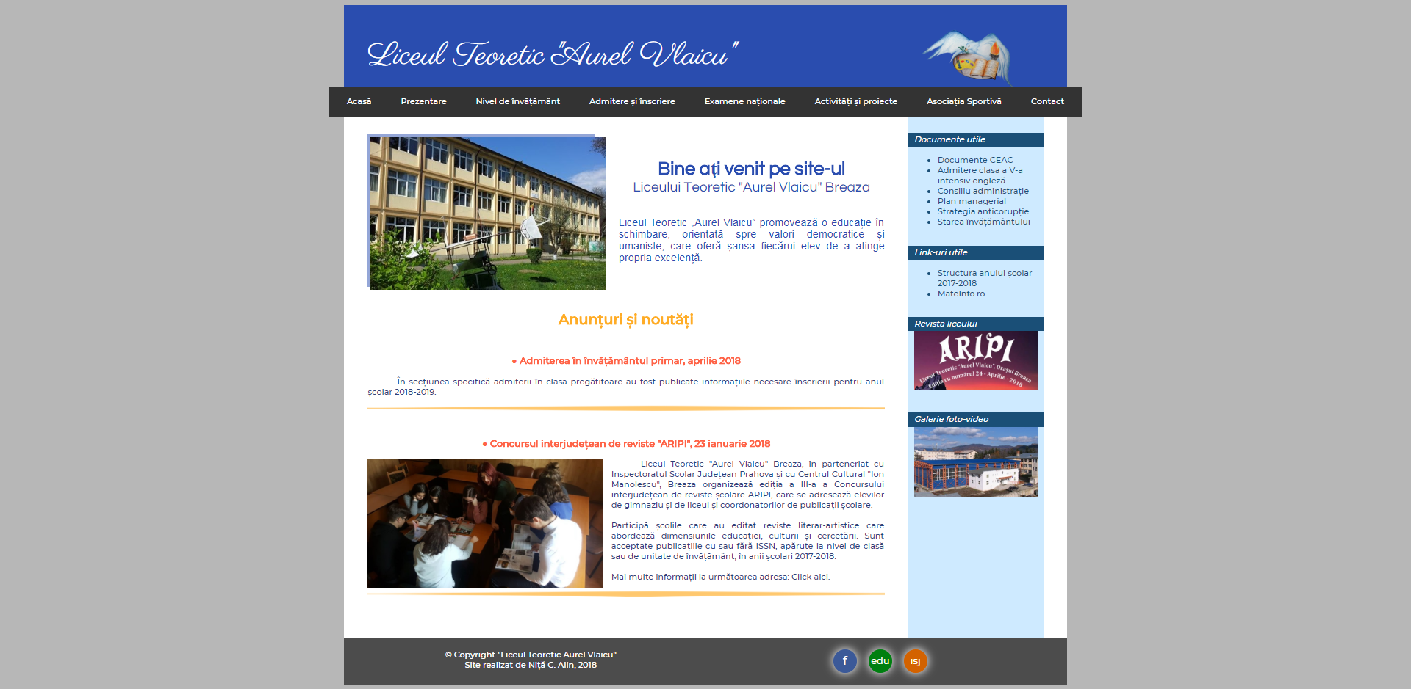
Bara de navigare este însă, probabil cea căutată de vizitator, care dorește să obțină informații, fiind totodată însoțită de un meniu ce conține informații suplimentare în partea din dreapta, care ne trimit către fișiere pdf.
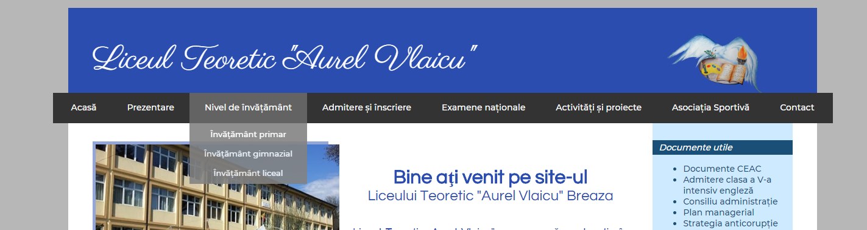
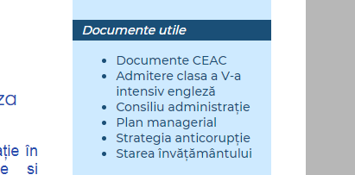
Pentru câteva secțiuni a barei de navigare, se deschide un submeniu ce va deschide la rândul său o altă pagină, în funcție de ce dorește să acceseze vizitatorul. Să luam spre exemplu, secțiunea „Activități și proiecte”.
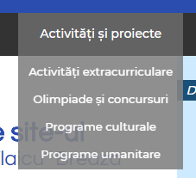
Submeniul s-a deschis, și vom accesa pagina „Olimpiade și concursuri”.
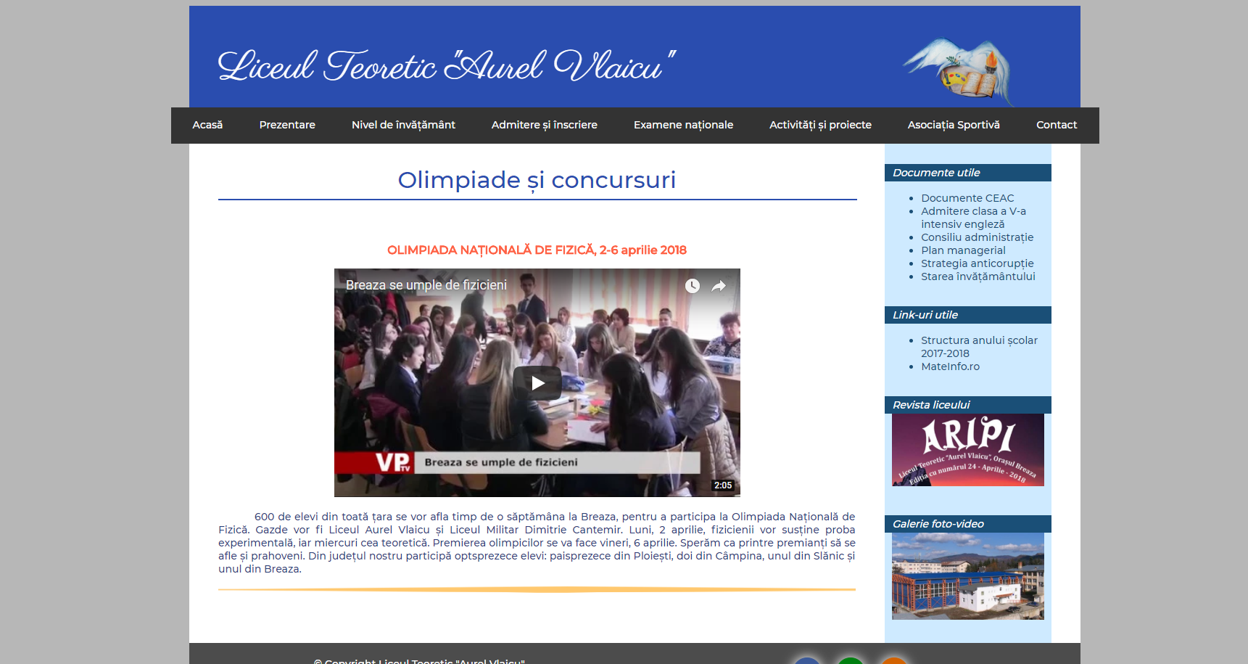

Bara de navigare conține următoarele secțiuni principale:
- Acasă
- Prezentare
- Nivel de învățământ
- Admitere și înscriere
- Examene naționale
- Activități și proiecte
- Asociația Sportivă
- Contact
SITE-UL DIN PERSPECTIVA PROGRAMATORULUI

Pentru vizitator, pare un site ușor de accesat, ce poate fi comparat cu un dosar plin de documente legate de Liceul Teoretic „Aurel Vlaicu”. Nu acelaşi lucru putem afirma când vedem ce se ascunde in spatele aparenţelor.
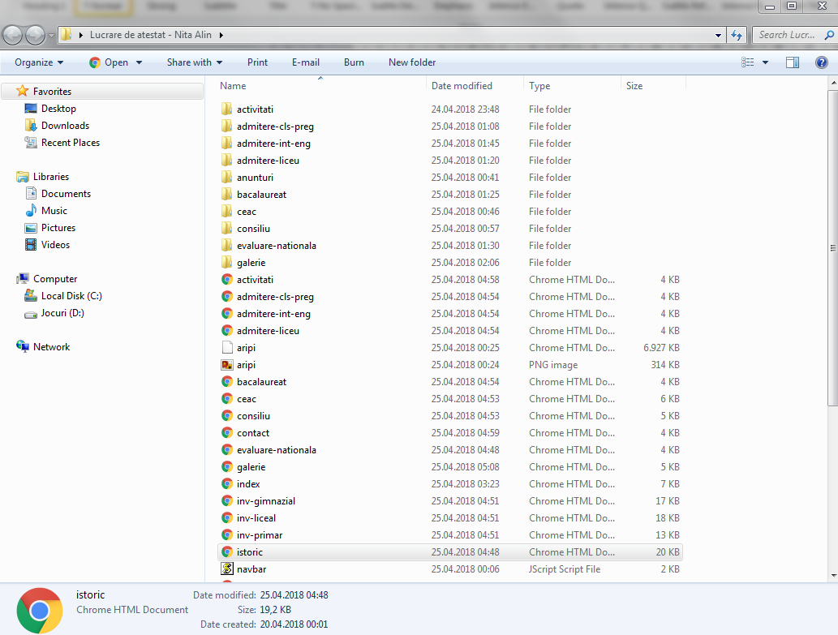
Se poate observa astfel, multitudinea de pagini ce contribuie la întocmirea site-ului. Pagina principală este reprezentată de fișierul index.html, celalalte 20 pagini html fiind la fel de importante.
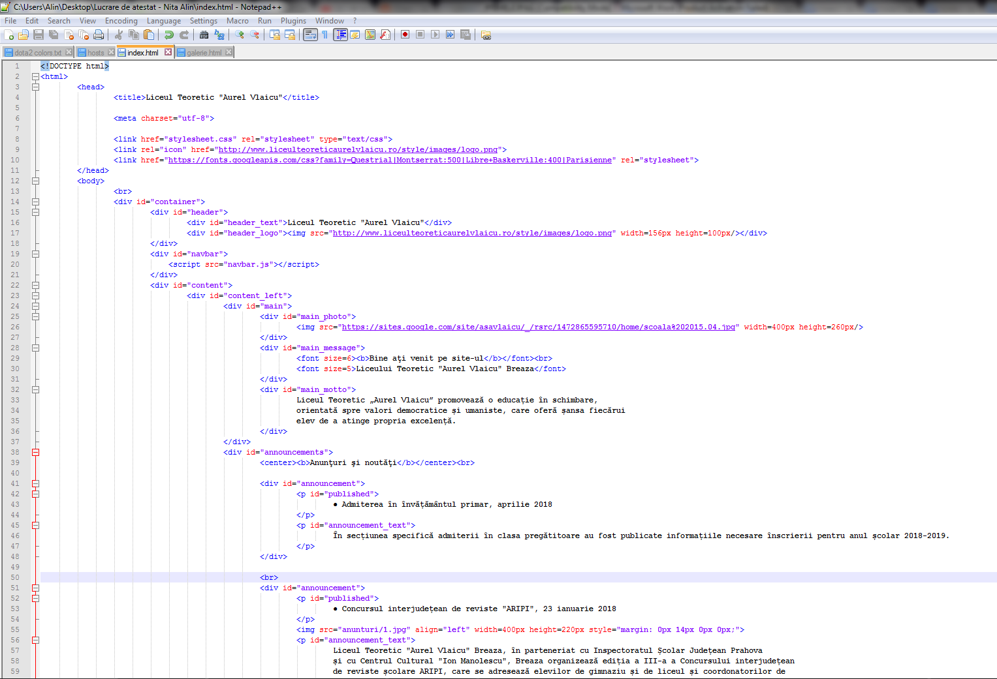
În prima parte sunt introduse scripturile şi stilurile.
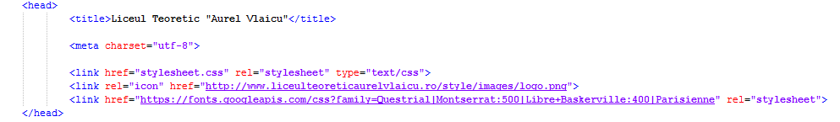

Urmate de conţinutul propriu-zis:
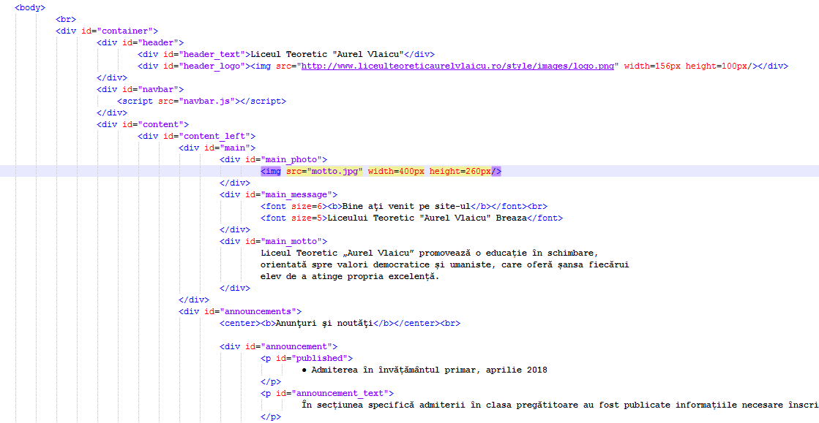

Ce întâlnim mai rar sunt însă, fișierele JavaScript, navbar.js și rightbar.js, corespunzătoare barei de navigare și meniului din dreapta paginii. Astfel, în secțiunea corespunzătoare barei de navigare este introdusă o simplă linie de cod, ce invocă codul JavaScript:
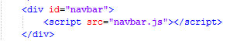

Rolul acestor fișiere JavaScript sunt acela de a face mai ușoară modificarea barei de navigare. Fără această metodă, codul ar fi trebuit transcris pe fiecare pagină, fiind foarte ineficient. Codul JavaScript are rolul de a scrie în fișierul HTML, ca și cum ar fi piesa lipsă a unui motor care nu funcționează:
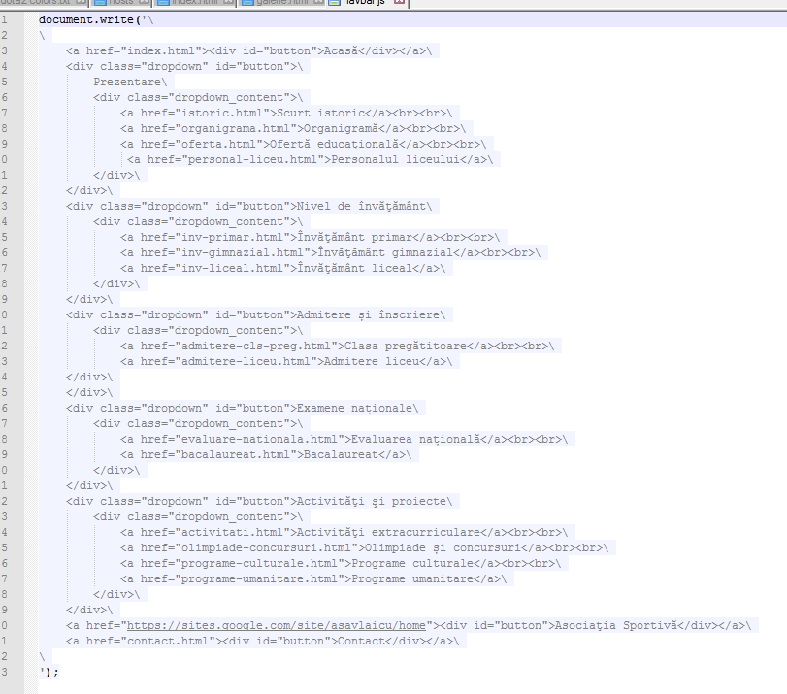
Analog avem pentru fișierul rightbar.js, care folosește aceeași metodă, pentru a ușura viitoarea modificare a meniului.

Proiectul conține foldere ce au menirea de a organiza fișiere precum imagini, documente pdf, în funcție de pagina specifică. Spre exemplu, în folderul „ceac”, sunt stocate toate fișierele necesare pentru pagina corespunzătoare, ceac.html.
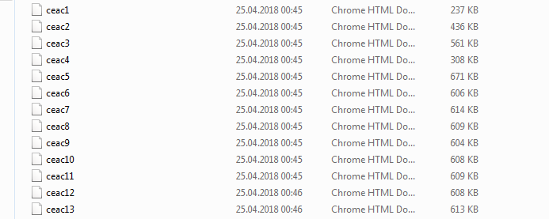
Unic în tip, cel mai important fișier este stylesheet.css, care alcătuiește tema albă-albastră a site-ului Liceului Teoretic „Aurel Vlaicu”. Să alegem secțiunea ce conține în site, conținutul cu informații. Acesta este împărțit în două părți, una ce constituie 80% din spațiul alocat, iar cealaltă restul de 20%.
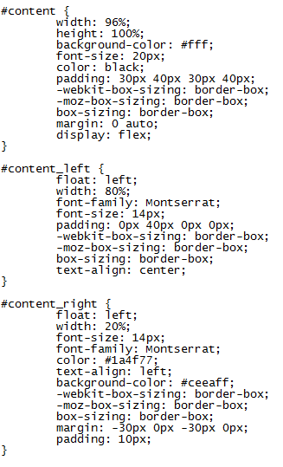

Toate aceste fișiere, variate în tip, alcătuiesc site-ul Liceului Teoretic „Aurel Vlaicu”. Cu cât timpul va trece, cu atât folderul cu proiectul va crește în dimensiune, deoarece tot mai mult conținut va fi putut adăugat.
RESURSE ŞI PROGRAME FOLOSITE

- Notepad++
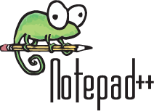
Notepad++ este un editor de text gratuit pentru Windows, găzduit la Sourceforge. Programul permite editarea codului su rsă specific unui număr mare de limbaje de programare, precum C, C++, Pascal, Cobol, HTML, PHP.

Facilități remarcabile sunt:
- Colorare sintactică pentru 48 de limbaje de programare (se poate modifica de către utilizator);
- Tipărirea color a codului sursă (WYSIWYG);
- Autocompletare = deducerea și întregirea automată a cuvântului de cod din biblioteca utilizată;
- Interfață cu mai multe ferestre (utilizează tab-uri);
- Suport pentru căutări/înlocuiri cu expresii regulate PERL;
- Suport pentru macroinstrucțiuni.
- Notepad++ se bazează pe motorul Scintilla, fiind programat în C++ și utilizând Win32 API și biblioteca STL, asigurând astfel o execuție rapidă și un consum redus de resurse.

- Chrome

Google Chrome este un navigator web de tip open source dezvoltat de compania Google. Este cel mai utilizat browser la momentul actual, având o cotă de piață de 52.1 % din totalul utilizatorilor de internet. Numele navigatorului este derivat de la interfața grafică. Chromium este numele proiectului de sursă liberă, iar Chrome numele produsului care a apărut sub licența BSD.
- Adobe Photoshop CS5

Adobe Photoshop este un software folosit pentru editarea imaginilor digitale pe calculator, program produs și distribuit de compania americană Adobe Systems și care se se adresează în special profesioniștilor domeniului.
Adobe Photoshop, așa cum este cunoscut astăzi, este vârful de lance al gamei de produse software pentru editare de imagini digitale, fotografii, grafică pentru tipar, video și Web de pe piață. Photoshop este un program cu o interfață intuitivă și care permite o multitudine extraordinară de modificări necesare în mod curent profesioniștilor și nu numai: editări de luminozitate și contrast, culoare, focalizare, aplicare de efecte pe imagine sau pe zone (selecții), retușare de imagini degradate, număr arbitrar de canale de culoare, suport de canale de culoare pe 8, 16 sau 32 biți, efecte third-party etc.
Există situații specifice pentru un profesionist în domeniu când alte pachete duc la rezultate mai rapide, însă pentru prelucrări generale de imagine, întrucât furnizează instrumente solide, la standard industrial, Photoshop este efectiv indispensabil.
SCHEMA SITE-ULUI

Site-ul Liceului Teoretic „Aurel Vlaicu”
Acasă

Prezentare
Nivel de învățământ

Admitere și înscriere
Examene naționale
Activități și proiecte
Asociația Sportivă
Contact
Scurt istoric
Organigramă
Oferta educațională
Personalul liceului
Învățământ primar
Învățământ gimnazial
Învățământ liceal
Clasa pregătitoare
Admitere liceu
Documente utile
Revista școlii
Evaluarea națională
Bacalaureat
Activități extracurriculare
Olimpiade și concursuri
Programe culturale
Programe umanitare

BIBLIOGRAFIE

- https://www.w3schools.com/html/default.asp
- https://www.wikipedia.org/wiki/Notepad%2B%2B
- https://ro.wikipedia.org/wiki/Adobe_Photoshop
- https://ro.wikipedia.org/wiki/Google_Chrome

